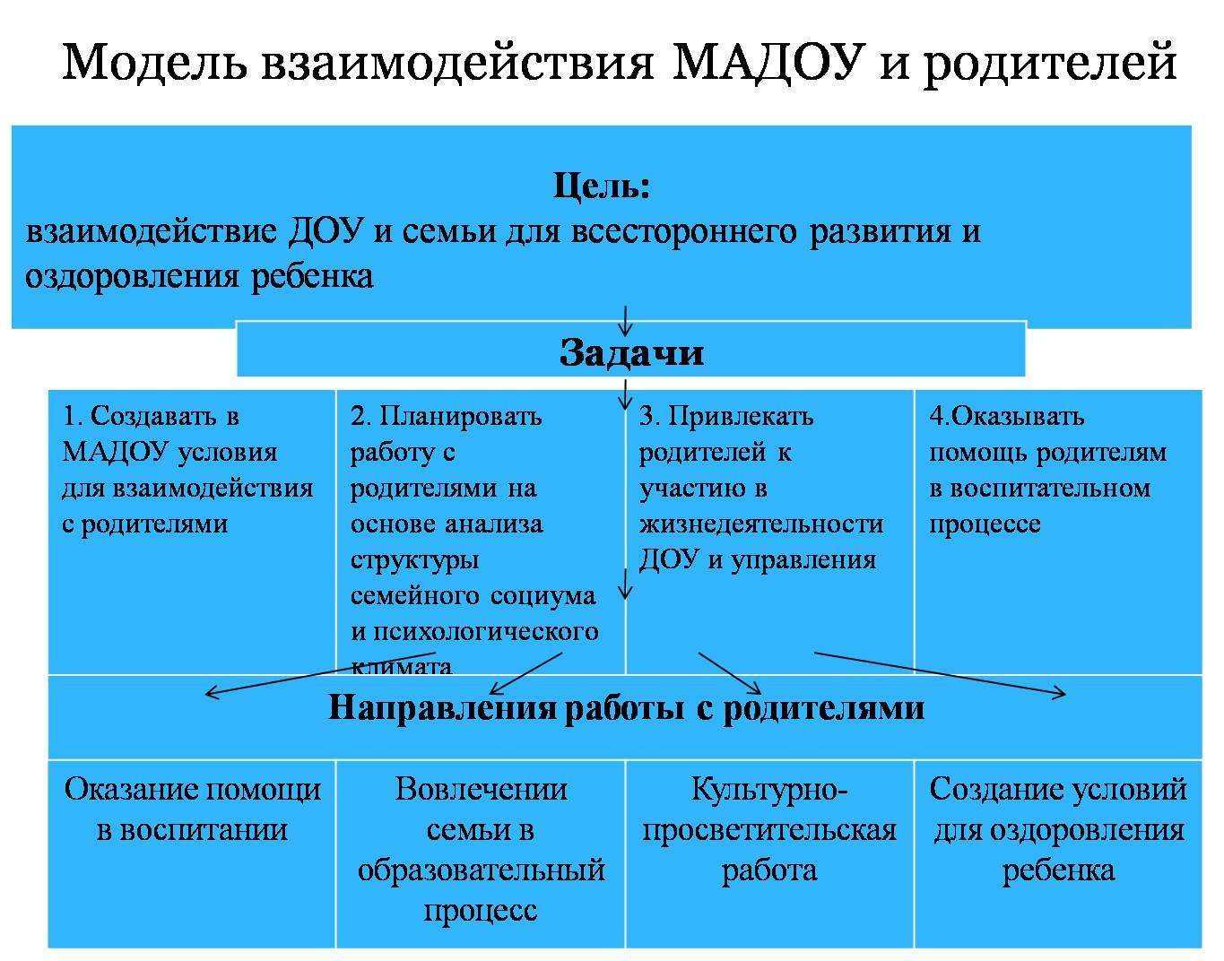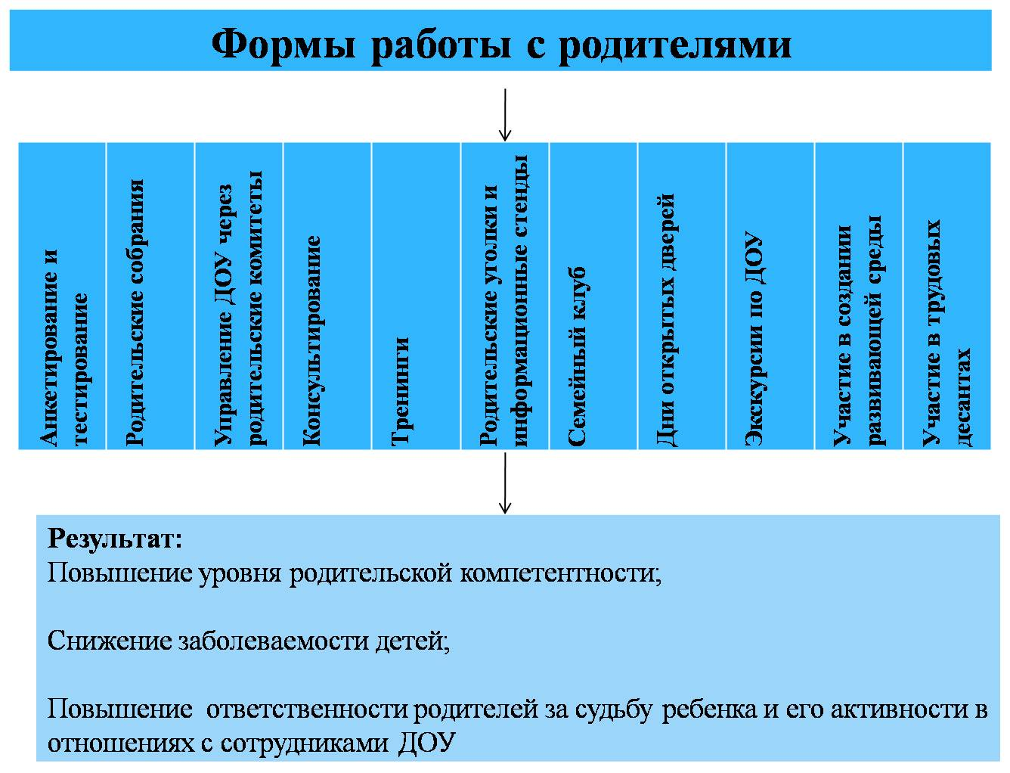

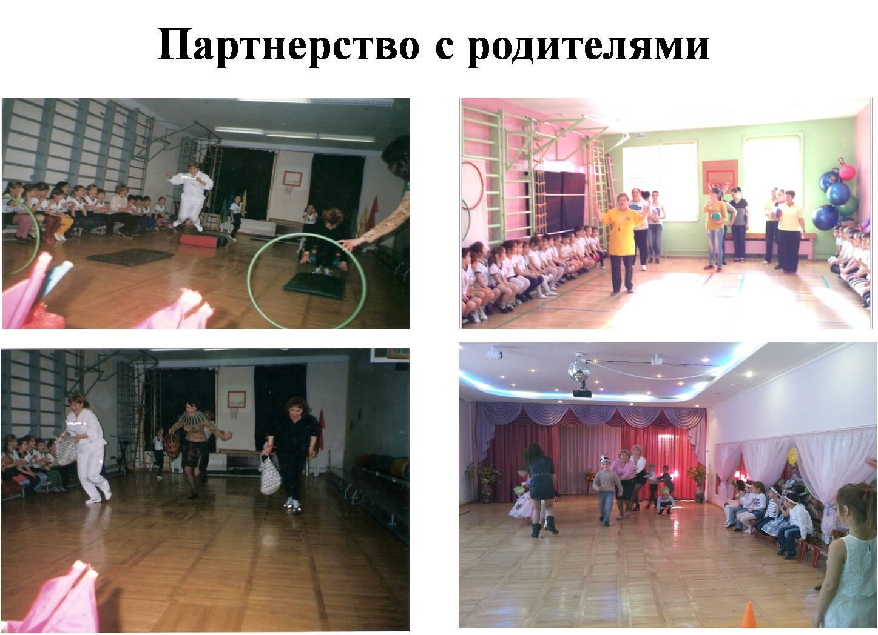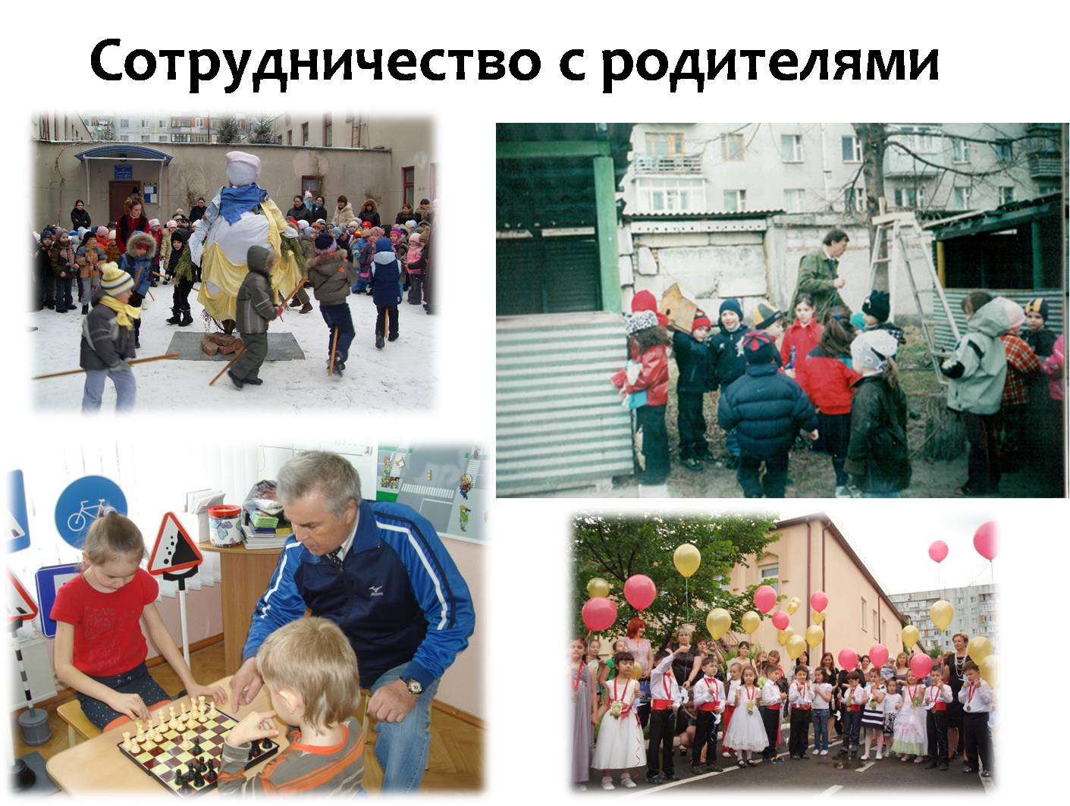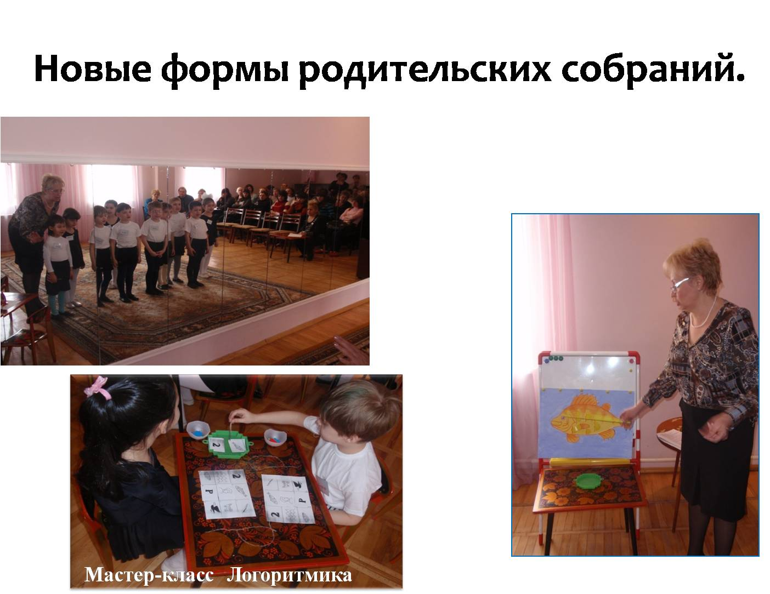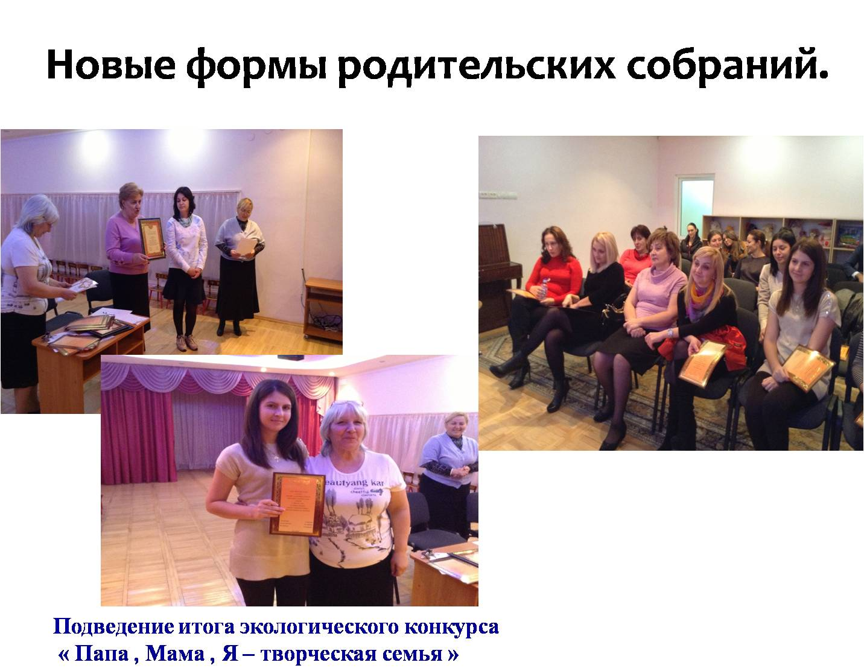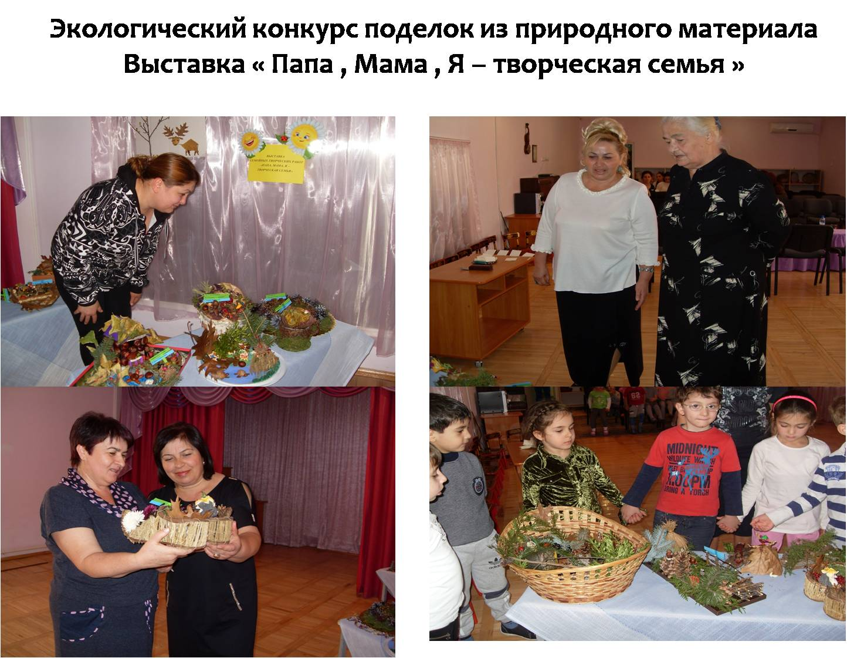

**ВЫВОДЫ:**

**В результате сотворчества педагогического коллектива с семьей у родителей сформировались:**

* **интерес к проблемам воспитания детей,**
* **формирование активной родительской позиции ,**
* **вовлечение родителей в творческий педагогический процесс на основе сотрудничества и партнерства,**
* **специалистами созданы условия для дифференцированного подхода к работе с родителями разных категорий.**
* **Для взаимодействия с педагогами используют интернет сайт ДС , блоги где обмениваются мнениями , работа ДС освещается в средствах массовой информаций (СМИ) телевидение и газеты.**